Вычисление длин и углов

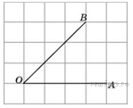
- На клетчатой бумаге с размером клетки 11 изображён угол. Найдите тангенс этого угла.

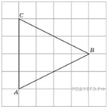

- На клетчатой бумаге с размером клетки 11 изображён треугольник ABC . Найдите длину его биссектрисы, проведённой из вершины B .

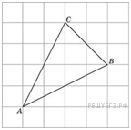

- На клетчатой бумаге с размером клетки 1 1 изображён треугольник ABC . Найдите длину его медианы, проведённой из вершины C.

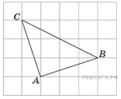

- Найдите высоту треугольника АВС, опущенную на сторону ВС, если стороны квадратных клеток равны $\sqrt{5}$.

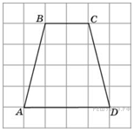

- На клетчатой бумаге с размером клетки 1 см 1 см изображена трапеция. Найдите длину средней линии этой трапеции.

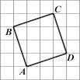

- На клетчатой бумаге с размером клетки $\sqrt{\text{10}}×\sqrt{\text{10}}$ изображён четырёхугольник ABCD . Найдите его периметр.

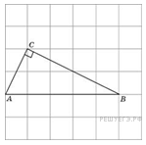

- На клетчатой бумаге с размером клетки 1 1 изображён прямоугольный треугольник. Найдите радиус окружности, описанной около этого треугольника.

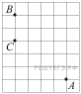

- На клетчатой бумаге с размером клетки 1×1 отмечены точки A, B и C. Найдите расстояние от точки A до прямой BC

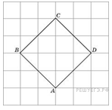
- На клетчатой бумаге с размером клетки $\sqrt{2}×\sqrt{2}$ изображён квадрат . Найдите радиус окружности, вписанной в этот квадрат.

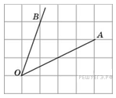
- На клетчатой бумаге с размером клетки 11 изображён угол. Найдите тангенс этого угла.

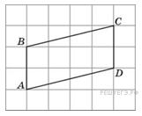
- На клетчатой бумаге с размером клетки 1х1 изображён параллелограмм. Найдите длину его большей высоты.

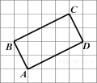
- На клетчатой бумаге с размером клетки 1 1 изображён прямоугольник. Найдите радиус окружности, описанной около этого прямоугольника.

Многоугольники: вычисление площадей
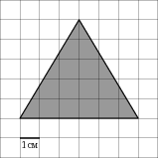
- На клетчатой бумаге с клетками размером 1 см 1 см изображен треугольник (см. рисунок). Найдите его площадь в квадратных сантиметрах.

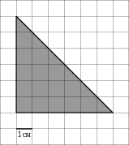
- Найдите площадь треугольника, изображенного на клетчатой бумаге с размером клетки 1 см 1 см (см. рис.). Ответ дайте в квадратных сантиметрах.

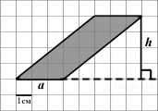
- На клетчатой бумаге с клетками размером 1 см 1 см изображен параллелограмм (см. рисунок). Найдите его площадь в квадратных сантиметрах.

- Найдите площадь параллелограмма, если две его стороны равны 8 и 10, а угол между ними равен 30.

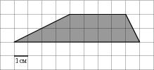
- На клетчатой бумаге с клетками размером 1 см 1 см изображена трапеция (см. рисунок). Найдите ее площадь в квадратных сантиметрах.

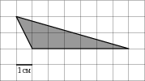
- Найдите площадь треугольника, изображенного на клетчатой бумаге с размером клетки 1 см 1 см (см. рис.). Ответ дайте в квадратных сантиметрах.

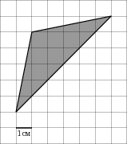
- Найдите площадь треугольника, изображенного на клетчатой бумаге с размером клетки 1 см 1 см (см. рис.). Ответ дайте в квадратных сантиметрах.

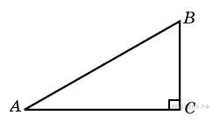
- Найдите площадь прямоугольного треугольника, если его катеты равны 5 и 8

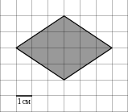
- Найдите площадь ромба, изображенного на клетчатой бумаге с размером клетки 1 см 1 см (см. рис.). Ответ дайте в квадратных сантиметрах.

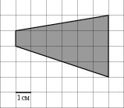
- На клетчатой бумаге с клетками размером 1 см 1 см изображена трапеция (см. рисунок). Найдите ее площадь в квадратных сантиметрах.

Круг и его элементы
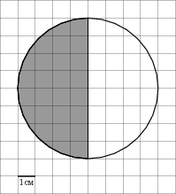
- На клетчатой бумаге с клетками размером 1 см 1 см изображена фигура (см. рисунок). Найдите ее площадь в квадратных сантиметрах. В ответе запишите .

- На клетчатой бумаге с клетками размером 1 см 1 см изображена фигура (см. рисунок). Найдите ее площадь в квадратных сантиметрах. В ответе запишите .

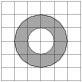
- На клетчатой бумаге нарисованы два круга. Площадь внутреннего круга равна 51. Найдите площадь заштрихованной фигуры.

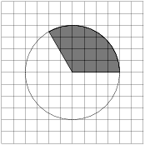
- На клетчатой бумаге изображён круг. Какова площадь круга, если площадь заштрихованного сектора равна 32?

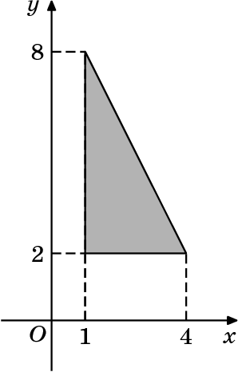
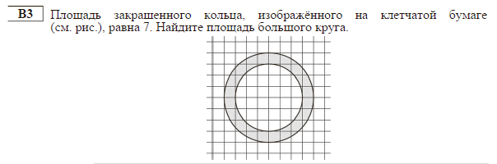

Координатная плоскость

- Найдите площадь треугольника, изображенного на рисунке.

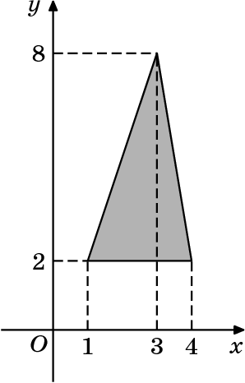
- Найдите площадь треугольника, изображенного на рисунке

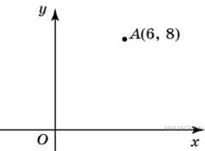
- Найдите абсциссу точки, симметричной точке A(6; 8) относительно оси Oy.

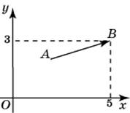
- Вектор с концом в точке B(5, 3) имеет координаты (3, 1).Найдите абсциссу точки A.

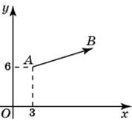
- Вектор с началом в точке A(3, 6) имеет координаты (9, 3). Найдите сумму координат точки B.

- Найдите сумму координат вектора .
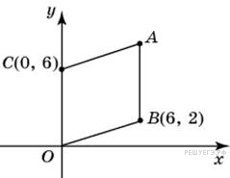
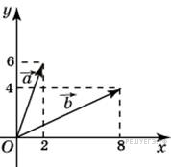
- Точки O(0; 0), B(6; 2), C(0; 6) и A являются вершинами параллелограмма. Найдите ординату точки A.

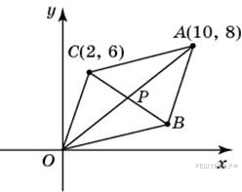
- Точки O(0; 0), A(10; 8), B(8; 2), C(2; 6) являются вершинами четырехугольника. Найдите ординату точки P пересечения его диагоналей

